Практическая работа №2

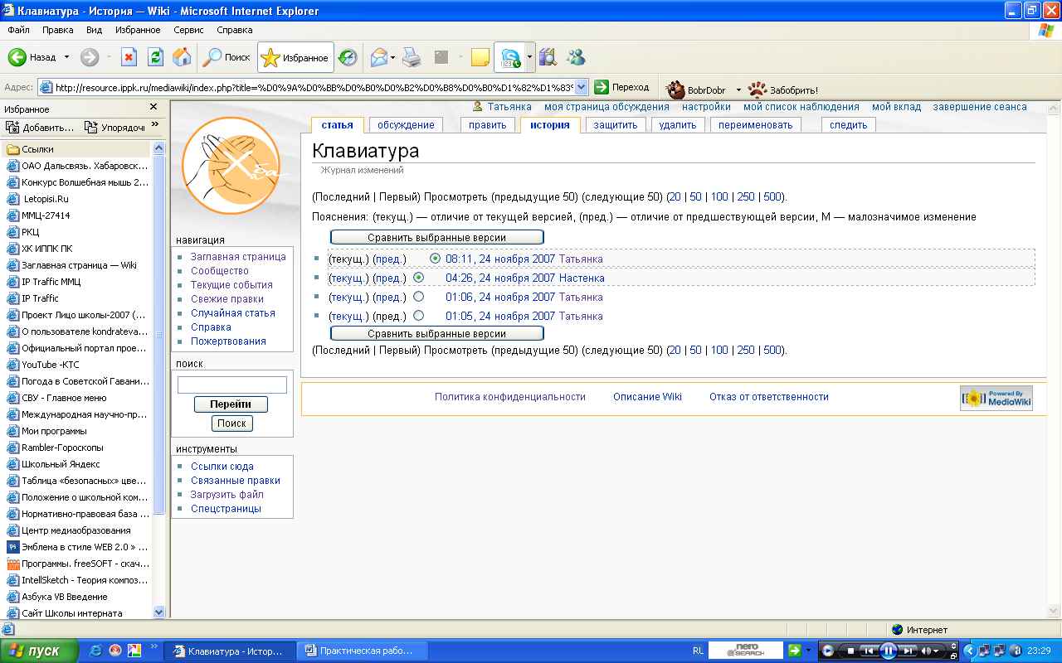
1. Нажмите на вкладку «Статья».

2. Определите основного создателя статьи (автора), нажав на вкладку «История».

3. Нажмите на имя участника, создавшего данную статью.

4. Откроется личная страница автора данной статьи.
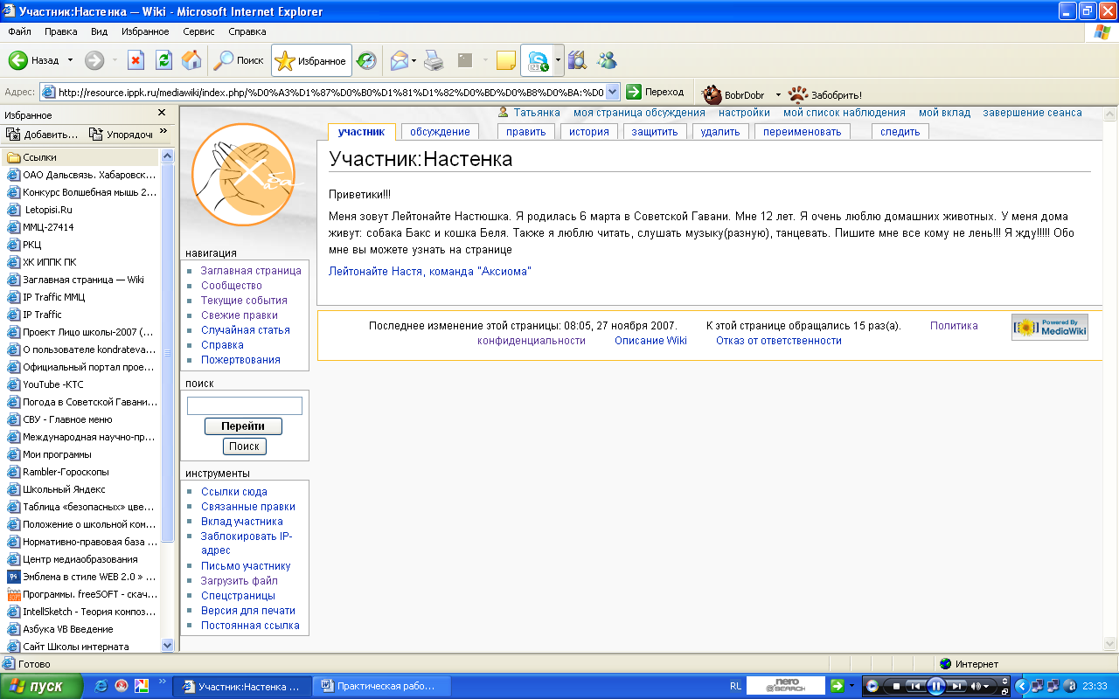
5. Прочтите информацию об участнике.

6. Нажмите на вкладку «Обсуждение».

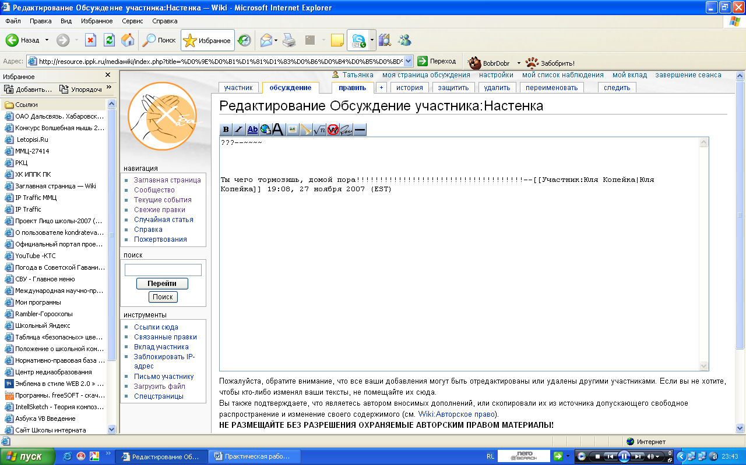
7. Нажмите на вкладку «Править».

8. Задайте автору статьи 1 вопрос по ее содержанию.
Вопрос должен быть кратким, понятным и не должен требовать длинного ответа.


9. Написав вопрос, нажмите на кнопку

«Ваша подпись и момент времени». В результате появятся символы:
обозначающие вашу подпись и текущее время.

10. Нажмите на копку «Записать страницу».

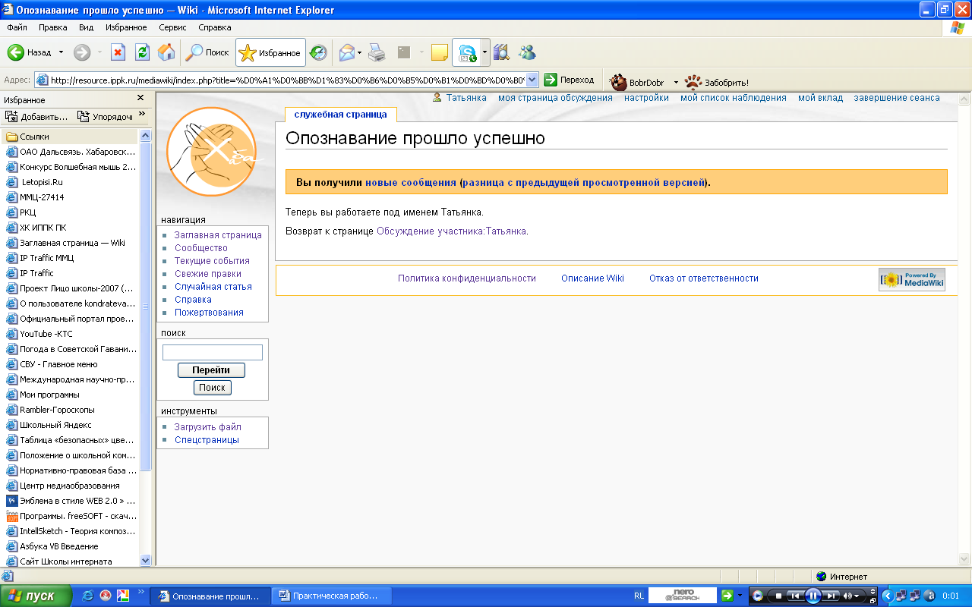
11. Если вам уже написали вопрос, то после перезагрузки любой страницы на экране появится надпись:

12. Нажмите на фразу «Новые сообщения».

13. Откроется ваша личная страница на вкладке «Обсуждение».

14. Прочтите внимательно вопрос и сформулируйте свой ответ.

15. Нажмите на подпись, участника написавшего вам вопрос. Откроется его личная страничка.

16. Зайдите на вкладку «Обсуждение».

17. Нажмите на вкладку «Править» и напишите свой ответ.

18. Нажмите на кнопку «Записать страницу».

19. Позовите учителя.

